4 YAŞ GRUBU mayIS AYI AYLIK PLAN

BELİRLİ GÜN VE HAFTALAR

- Trafik ve ilk yardım haftası [1-7 mayıs ]
- 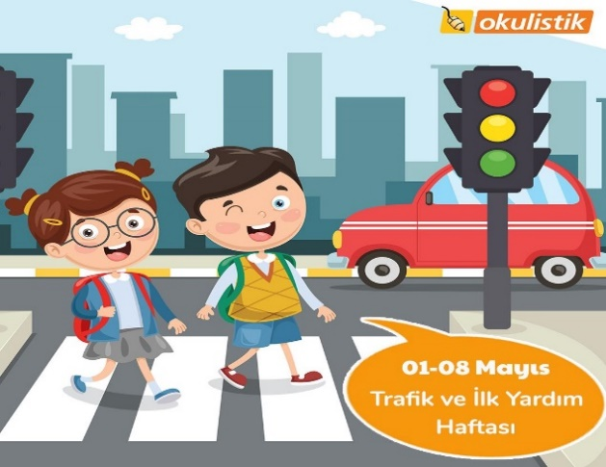

- Anneler günü [ 8 mayıs ]

- Engelliler haftası [ 10-16 mayıs ]

- Atatürk’ü anma gençlik ve spor bayramı [19 mayıs]
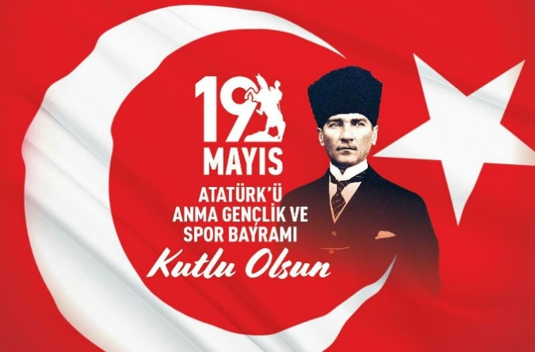

TÜRKÇE DİL ETKİNLİĞİ

- Trafik işaretleri ve trafik kuralları
- Haftanın günleri
- İletişim araçları
- Bilmeceler
- Eğitici masallar

MÜZİK ETKİNLİĞİ

- Ağaçkakan
- Çuçuva dansı
- Nasrettin hoca
- Bir kaşık iki kaşık
- Kırkayak
- Kurbağa, fare, balık, kuş
- Anneler günü şarkısı
- Gezegenler şarkısı

Eğitici oyun:
- Tombala
- Koridor zekâ oyunu
- Renkli kupalar
- Bambu çubukları
- Sudoku
- Kodlama
- Denge tahtaları
- Dedektif oyunu
- Eşleştirme kartları
- Yapboz
- Cüz zekâ oyunu

Parmak oyunları :
- Yağmur
- Maymun kardeşler
- Portakalı soydum
- Hayvanlar
- Kaplumbağa
- Sar sar sar ne var orada

Hareketli ve müzikli oyun etkinliği:
- Şakadan makadan işte geldi araban
- Menekşe mendilin düşe
- Dön dön dur
- Aç kapıyı bezirgan başı
- Yedi adım dansı
- Jibidi müzikli ritim
- Ku çi çi müzikli ritim

OKUL ÖNCESİ ETKİNLİKLER
- Kesme yapıştırma yöntemi ile ahtapot
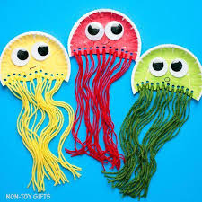

- Korkuluk el kuklası
- Kuğu sanat etkinliği
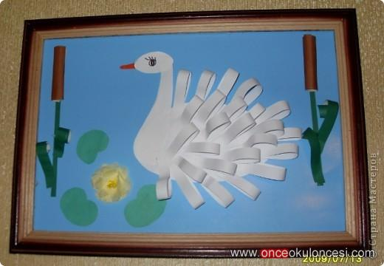

- Yuvarlama yapıştırma yöntemi ile şemsiye

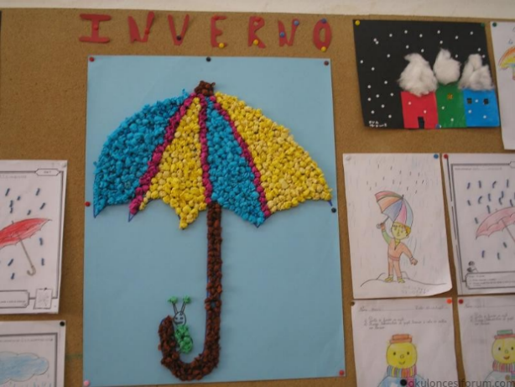

- Tuvalet kağıdı rulosunu kullanarak sulu boya çalışması

DRAMA ÇALIŞMASI

- Anneler günü draması
- Taşıtlar ve trafik drama çalışması

SCAMPER ÇALIŞMASI
- Anneler günü [ Annemi seviyorum çünkü….]

FEN VE DOĞA ETKİNLİĞİ
- Havanın varlığı deneyi

- Islanmayan parmak deneyi
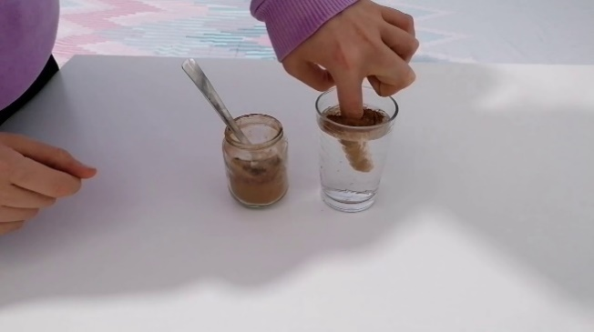

KAVRAMLAR

- Kalabalık-tenha
- Tatlı-tuzlu-ekşi-acı
- Sivri-küt
- Dün-bugün- yarın
- Gece-gündüz
- Taze-bayat
- Farkı bulma

MATEMATİK ETKİNLİĞİ

- 1-20 rakamı
- Çizgi çalışması
- Örüntü
- Kodlama
- Basit nesnelerle toplama
- “ a-e-ı-i-o-ö-u-ü “ sesi kelime bulma oyunu
- Görsel algı ve dikkat etkinliği
- Şekiller
- Nesne sayma, tamamlama ve eşleştirme
- Ritmik sayma [ 1’den 20’ye kadar ]

DEĞERLER EĞİTİMİ

- Sevgi

SATRANÇ EĞİTİMİ

- Satranç taşlarını oyun tahtası üzerinde yerleştirme taşların hareketlerini tekrar etme.

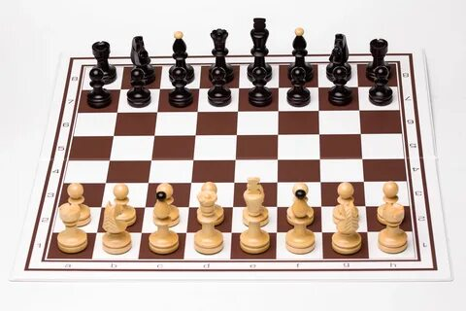

ÖĞRETMENLER :

SÜMEYRA KESKİNKILIÇ
NAGİHAN ÇINAR
BETÜL KAYA

